# 安全使用注意事项

1. 在使用仪器之前，请仔细阅读该操作手册。
2. 产品的使用和安装，必须严格按照国家标准和指定的工作规程。
3. 产品保修期为12个月。用户在使用中应遵守使用规范，任何人为损坏或非正常使用，不在保修范围之内。
4. 维修仪器或更换部件时必须选用我公司的原装部件，并在本公司授权下由专业人员进行操作。
5. 用户不得自行拆卸或旋转传感器部件。如传感器内部的电解液泄漏到皮肤上或眼睛中，应迅速用水连续冲洗接触部位10分钟。
6. 正常情况下，每12个月需要对仪器做一次校准操作；如接触到高浓度气体，为保证仪器测量准确，应立即进行一次校准操作；
7. 当现场粉尘较多时，仪器下方的隔爆容易被杂质堵塞，影响检测的灵敏度，请务必定期清理(用低压压缩空气吹扫)。
8. 请用户妥善保管好说明书，以便今后随时查用。

# 概述

气体探测变送器广泛应用于冶金、石化、油探油储、化学化工、船舶、电力、矿场等行业。产品采用模块化设计，具有智能化传感器检测技术，整体隔爆，采用墙壁式安装方式。

仪器符合国家标准GB3836.1-2010《爆炸性环境 第1部分：设备 通用要求》、GB3836.2-2010《爆炸性环境 第2部分：由隔爆外壳“d”保护的设备》标准；防爆标志为ExdⅡCT6 Gb，它适用于含有IIA～IIC类，T1～T6 温度组别爆炸性气体混合物1区、2区爆炸危险场所。

**注意**

**本仪器严禁在危险场所带电开盖或拧下传感器，压紧螺母等影响隔爆性能的零部件并进行任何操作；必须将机壳接地。**

# 参数

## 主要技术指标

|  |  |  |  |  |  |  |  |
| --- | --- | --- | --- | --- | --- | --- | --- |
| **检测气体** | **量程** | **精 度** | **最小读数** | **响应时间** | **传感器类型** | **重复性** | **零点漂移** |
| 可燃气(EXP) | 0-100%LEL | ＜± 5 %(F.S) | 1%LEL | ≤ 30秒 | 催化燃烧 | ≤ 5% | <± 3%(F•S) /6h |

工作温度：-20～+50℃

工作湿度：<90%RH

传感器寿命： 2年（正常大气环境下）

## 其它技术参数

检测方式：扩散式

工作方式：在线式、连续工作

工作电压：DC 12～24V   
工作电流：氧气及有毒气体<50mA（Max）

可燃性气体<150mA（Max）  
输出信号：4～20 mA标准电流环信号输出；

RS485 总线型标准信号输出；

Power-bus总线型标准信号输出；

外型材质：压铸铝

外型尺寸： 181×136×93mm（有显示）

重量： 有显示≤1.5kg

连接距离：>500m

防护等级：IP65

安装方式：墙壁式

防爆形式：隔爆型

防爆等级：IIC

防爆标志：Ex d IIC T6 Gb

进线口：六角型穿线隔爆螺栓

# 安装

## 选择安装位置

为了达到最佳的检测效果,必须将气体探测变送器安装在正确的检测位置上。

需要综合考虑以下因素才能确定正确的安装位置：

* 1. 气体泄漏点的密度、被测气体的比重，
  2. 周围建筑物的影响，
  3. 生产设备的新旧程度、风向及常年的气象情况等，
  4. 在室内还要考虑门窗的位置。

选择指南：

A． 仪器与被测气体可能泄漏点要保持适当的距离。太近反应速度快，但如果泄漏频繁，可能报警次数过多，或长期处于报警状态使人麻痹。

B． 仪器要安装在泄漏点的下风向。

C． 在室内安装时，如果泄漏源在室外，仪器要安装在进风口处。

D． 要根据被测气体与空气的比重来确定安装的高度。当泄漏气源比重较重时，安装高度较低；当泄漏气源比重较轻时，安装高度较高。

E． 要根据被测气体可能泄漏点的情况，人员出现的频率和停留时间，选择仪器的数量，以达到最佳的经济效果。

F． 如果设备陈旧可考虑增加被测点。

G． 仪器要防止受高温热源的辐射，过高的温度或过低的温度都会影响传感器的使用效果及寿命。

## 安装步骤

1..使用螺栓、螺帽将变送器固定在安装支架上。

在变送器的上方和左右两侧共计有三个固定孔。安装人员先使用三组螺栓、螺帽将变送器安装在安装支架上。

2.变送器的打开、接线安装步骤。

1. 旋下（逆时针方向旋动）变送器上盖；
2. 旋下（逆时针方向旋动）压紧螺母、取出防水橡胶塞；
3. 将电缆线从压紧螺母、防水橡胶塞中穿过引入变送器内部；
4. 确定所购变送器的通讯类型，参照第5章节的具体接线说明，正确接线（**该过程必须认真仔细，错误的连接将有可能导致变送器损坏**）。检查连接牢固后，将壳体中多余电缆线抽出，锁紧进线口的压紧螺母。如果采用的电缆较细，请加绕生胶带，将电缆增粗，保证压紧螺母拧紧和不会有空隙；
5. 检查各环节可靠无误后，将前盖拧紧（密封圈放正、压紧、盖与壳体不要有缝隙）。

## 安装固定和接地处理

最后用膨胀螺栓将安装支架（或安装板）固定在墙面安装位置上，安装仪器时必须保证传感器的方向向下，以达到最佳的防尘与防水能力。

用户也可以根据现场条件把变送器与安装支架分离，先行安装支架（或安装板），待固定完毕后再为变送器接线。

接地螺孔在仪器左侧的压紧螺母下方，外壳需要连接到可靠接地。

# 端子及接线

## 端子定义

根据用户订购的气体变送器通信方式或信号输出方式的不同，接线端子排列会有所不同。以下是各端子符号的详细含义：

|  |  |  |  |
| --- | --- | --- | --- |
| 标识 | V | S | G |
| 意义 | 电源线正极 | 4~20 mA信号线 | 电源线  负极 |

**变送器端子及信号示意图**

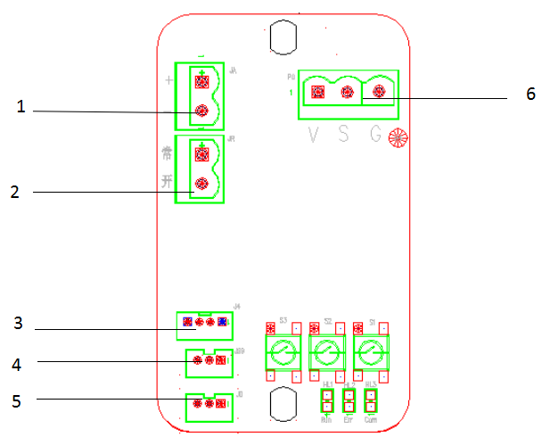

1.声光报警器接口

2.继电器接口

3.开关量扩展口

4.显示板接口

5.传感器模块接口

6.24V电源和4-20mA电流环通讯接线端子

## 电源及通讯信号接线

**注意**：安装过程中严禁带电操作，务必按照仪器通讯模式，按照接线方式正确接线。

### 电流环接线方式

* **三线制电流环**

**谨记：**VSG务必一一对应，主机的V接变送器的V，S接S ,G接G.如下图：

主机内部接口放大图

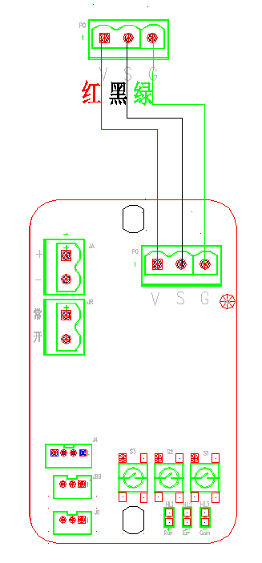

变送器内部接线端口放大图

### **RS485接线方式**

**谨记：**主机接线端口中的V G A+ B- 接线标识接线时一定要与变送器内部的V G A+ B- 接线标识一一对应。即主机中的V对变送器的V，G对G ,A+对A+,B-对B-.如下图。

主机内部接口放大图

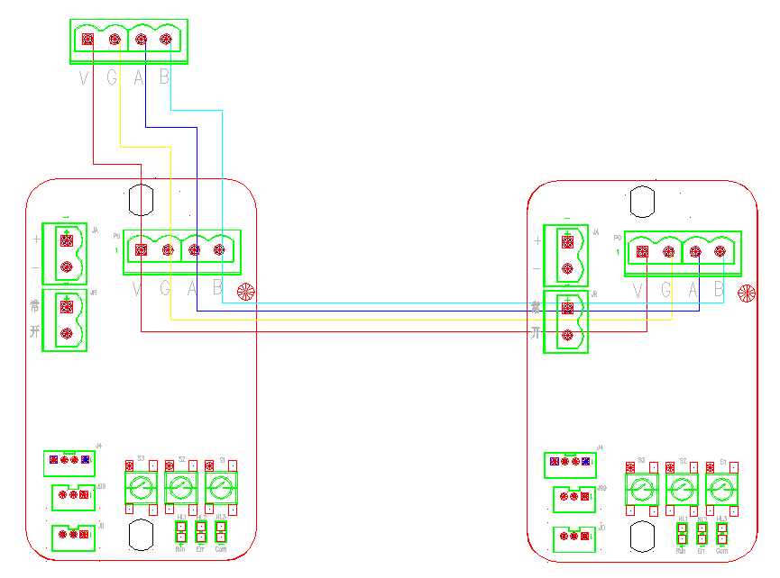

变送器内部接线端口放大图

### **二线式总线接线方式**

**谨记：**主机接线端口中的+ - , 接线标识接线时一定要与变送器内部的+ - 接线标识一一对应。即主机中的+对变送器的+，-对- .如下图

主机内部接口放大图

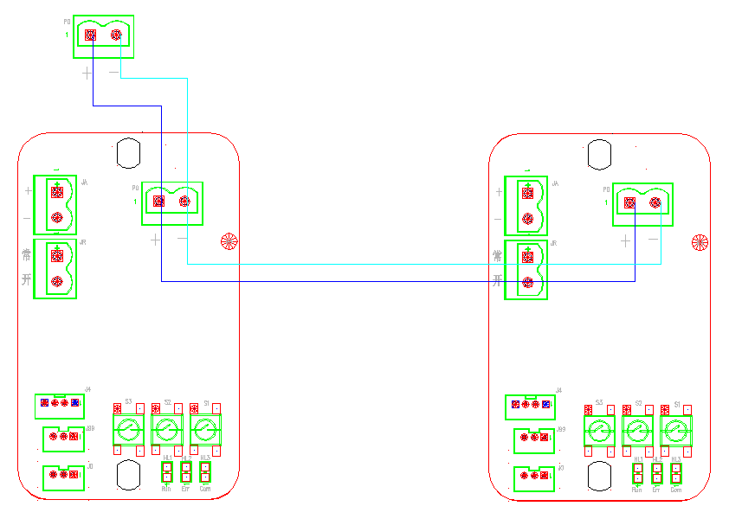

变送器内部接线端口放大图

### **继电器接线方式**

**继电器规格**：1A 240VAC/30VDC

仪器所提供的继电器为无源继电器，可以分别采用内部和外部两种供电方式，接线方式如下：

* ***采用内部DC12～24V供电接线方法：***

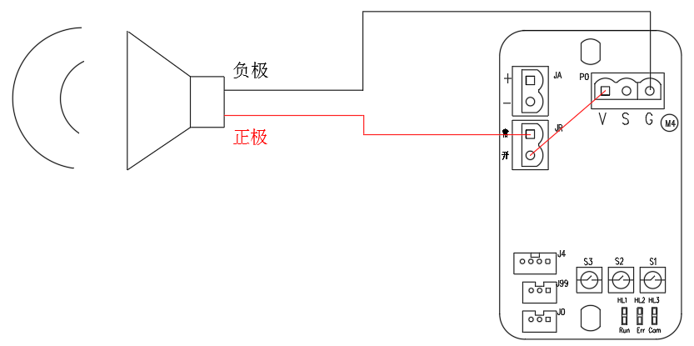

* ***采用外部电源供电接线方法：***

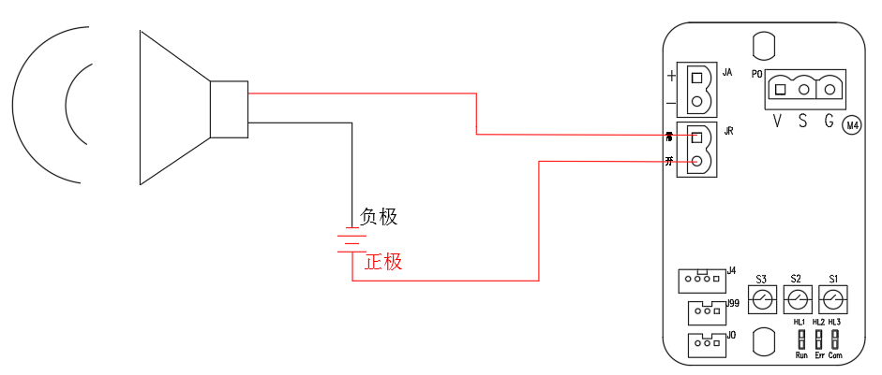

### **声光报警器接线方式**

使用24DC

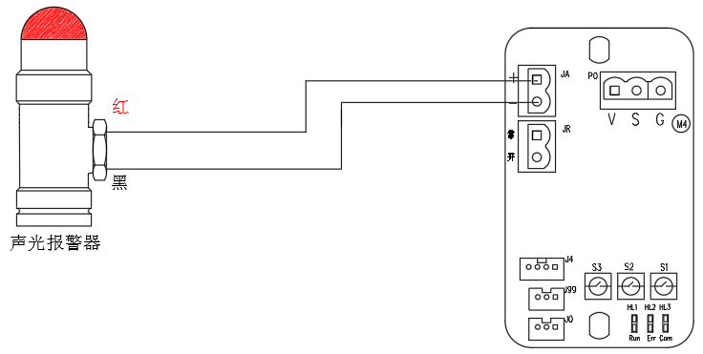

# 按键标定及说明

**注：**只有无显示板的情况下，才可采用按键开关进行标定。有显示板时，请采用显示板菜单标定。

标定方法如下：

**零点标定**

长按标零键约2秒，3个LED灯同时闪烁，3秒后，LED灯恢复正常，标零成功。

**灵敏度标定**

**注：**在未通入标准气的状态下进行按键标定，标气会失败。

通入仪器对应标准气，长按标气+或标气-，运行灯（Run）变为长亮，此时进入标气状态。按1次标气+，浓度值增加3，HL2灯闪烁1次；按1次标气-，浓度值减少2，HL2灯闪烁1次；60秒未按标气+或标气-，则退出标气状态，运行灯（Run）恢复正常闪烁。

# 显示及菜单说明(选配功能)

## LOGO开机界面

系统开机后将显示 LOGO 开机界面。

LOGO 开机界面必须是 160*128 大小的图片。

用户使用更佳公司提供的配置软件，可以将自定义的开机图片下载到显示板中。

## 巡检界面

LOGO 开机界面显示完成后，将逐个显示设备工作的主要参数，依次如下

1.“版本日期”：软件版本号及软件生成的日期

2.“气体类型”：本机检测的气体类型

3.“气体量程”：气体传感器的量程，即额定最大检测浓度值

4.“高报警值”：气体浓度达到该值会产生高报

5.“低报警值”：气体浓度达到该值会产生低报

6.“开关量”： 表示继电器或 IO 输出方式

7.“接口类型”：表示变送板的工业接口类型，如 4~20mA、RS485

## 7.3.实时界面

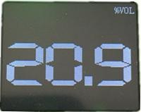

以大气环境下氧气为例

显示板在没有任何操作的情况下显示实时浓度

实时界面还可以显示气体的类型、气体单位、气体传感部位的温度值和气体浓度曲线。

在实时界面下按“”键或“”键将进入操作菜单。

## 7.4.菜单界面

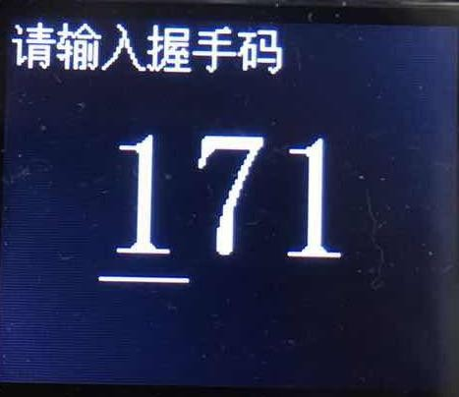 以现场握手码打开状态为例

1.显示板出厂，握手码默认处于关闭状态。开机处于浓度界面时，按“”即可进入“菜单”界面。

2.当用户需要此功能时，该功能可以通过菜单操作进行开启。当开启握手码时，每一个显示板都有一个特定的握手码，用于多探头现场下针对指定探头进行一对一操作。

当握手码功能打开时，将先进入握手码页面，输入目标设备显示板上的提示数字，即可进入设备“菜单”界面。

主菜单条目如下：

1.设置

2.查询

3.标零

4.标气

5.开关量

按下“/ ”键，菜单切换到下一条目; 到达最后一个条目后，将重新从首条条目开始。

按下“”键，将会进入到所选择的菜单，并显示对应的参数或数值按下“”键，将会返回测量状态（显示测量数据）

### 7.4.1设置

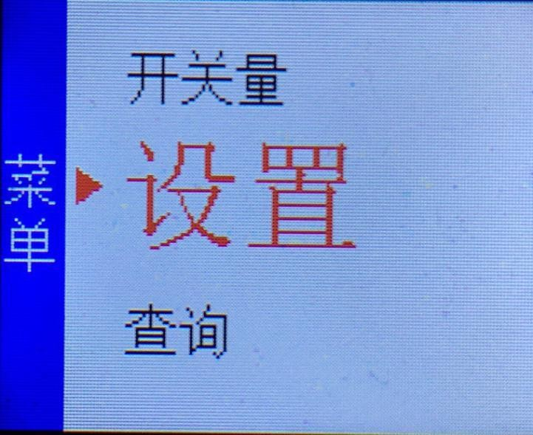

菜单的设置界面包括：高报警值、低报警值、分辨率、量程、通信 ID、波特率（电流环无通信ID与波特率）。每一项功能都可以进行修改参数值。

操作如下

用户具有编辑该项属性的权限

* + 1. 按“”键进入该菜单
    2. 按“”/“ ”键菜单切换到下一条目; 到达最后一个条目后，将重新从首条条目开始。
    3. 按“”键被修改的位下划线将开始闪烁，表示已经进入编辑状态。
       1. 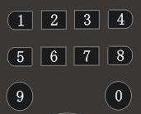此时用户可使用数字键盘“ ” 或者“”/修改参数值。
       2. 按下“ ”/“ ”键切换到下一个被修改位。

修改完成之后，按下“ “放弃修改；按下“ ”键之后保存修改。并返回参数正常显示状态。

### 7.4.2.查询

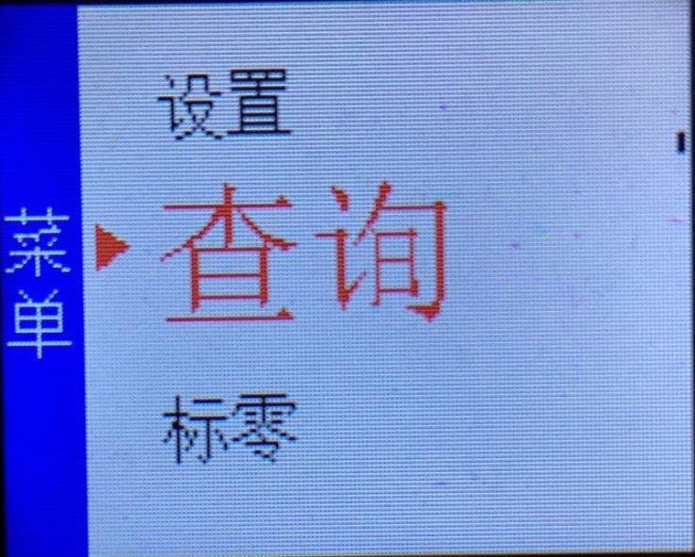

进入菜单查询界面，将显示变送板的参数信息查询

按“ ”键，进入参数查询界面，可按“ / ”键，依次查询产品的参数信息。

1. 开关量 1~4 继电器或 IO 输出方式
2. 通信 ID 设置传感器板 ID 值
3. 气体 气体类型
4. 接口 变送板的工业接口类型
5. 量程 气体浓度测量范围值
6. 单位 气体单位
7. 高报警 高报警值
8. 低报警 低报警值
9. 零点值 传感器零点值
10. 分辨率 显示浓度页面气体浓度值的小数位数
11. 传感器 传感器品牌

按“”/“ ”键菜单切换到下一条目；到达最后一个条目后， 将重新从首条条目开始。

查询参数信息后，可按“ ”键，回到查询界面

### 7.4.3.标零

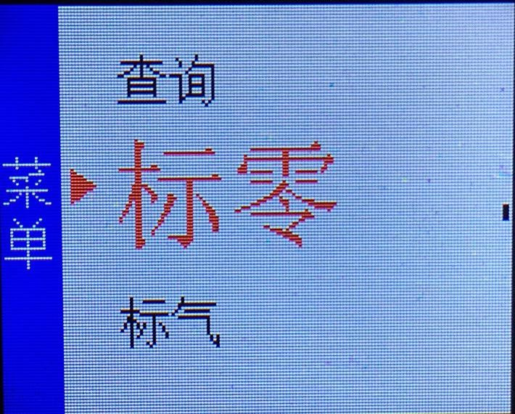

仪器出厂时零点已经调校合格,用户不需要在做校正。当仪器使用一段时间后或认为有必要对其重新调整时，校验工作必须由专业人员，在干净的空气中进行。

用户具有编辑该设置的权限：



1）.菜单状态按下“ ”键，将显示标零提示，并显示气体零点值， 提示等待标零。

2）再次按下“”键，进入 10 秒倒计时页面，倒计时结束出现“标零成功”提示页面。完成标零，返回正常工作显示状态。

3）在以上操作进行中均可按“ ”键中止操作或放弃修改，并返回上一级菜单页面。

### 7.4.4.标气

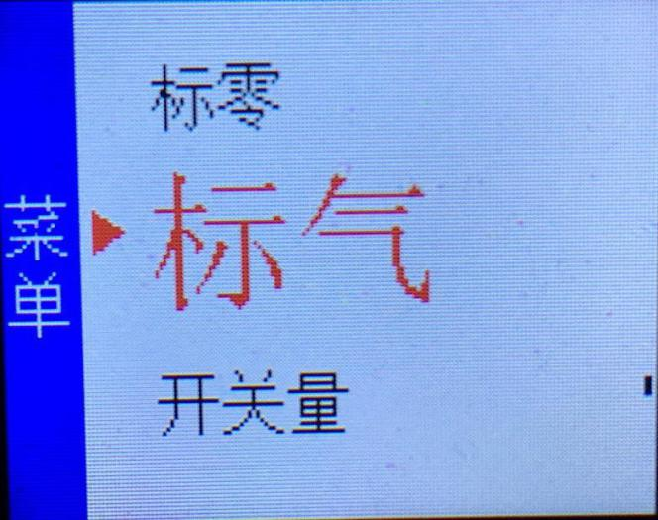

仪器出厂时该项已经调校合格,用户不需要再做校正。当仪器使用一段时间后或认为有必要对其重新调整时，校验工作必须由专业人员进行。

用户具有编辑该设置的权限：

1. 菜单状态下，按下“”键，出现数值，该数值是默认的标准气浓度。
2. 按“”键，进入标准气浓度值修改页面，被修改位下划线将开始闪烁， 此 时 用 户 按 “  /  ” 键 或 者 数 字 键 盘

“ ”，对闪烁位参数值进行修改，按“ / ” 键切换到下一个要被修改位。

1. 修改完成之后，按下“”键，进入标气 20 秒倒计时页面并出现 AD 值变化曲线，倒计时结束出现标气“标气成功”提示气体标定已经完成。完成标气后，返回正常工作显示状态。

在以上操作进行中均可按“ ”键中止操作或放弃修改，并返回上一级菜单页面。

### 7.4.5.开关量

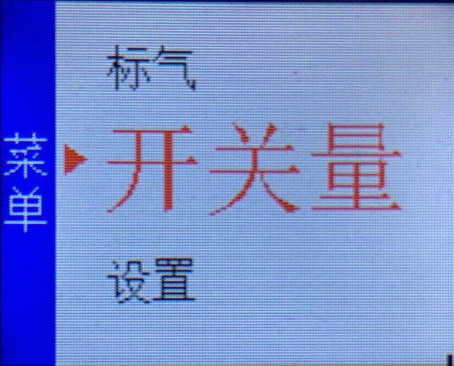

进入该菜单后显示开关量 1~4 继电器或 IO 输出方式

1. 按下“ ”键进入该菜单，显示默认开关量，按“ ”/ “ ”键选择需要修改的开关量

1. 按“ ” 键进入修改模式下划线开始闪烁， 按“ ”/ “ ”选择“电平”/“脉冲”。
2. 修改完成后，按下“ ”键保存，返回正常工作显示状态。

在以上操作进行中均可按“ ”键中止操作或放弃修改，并返回上一级菜单页面。

注：在基础菜单界面的开关量 1~4“脉冲”选项下不可设置脉冲时间。

# 8.超级菜单

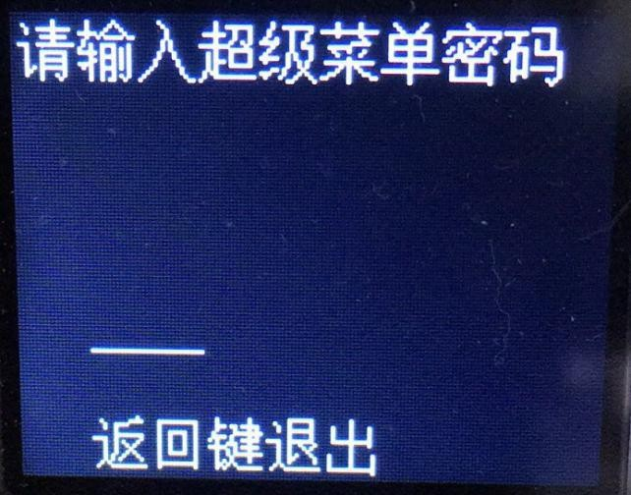

进入超级菜单，需先进入基础菜单界面。任意按一个数字，将会提示：（请输入超级菜单密码）；输入密码将进入到超级菜单界面，界面显示内容如下：

1. 开关量
2. 气体参数
3. 满量程AD差
4. 浓度页面
5. 电流环
6. 系统设置
7. 传感器ID
8. 故障显示
9. AD列表

10.恢复出厂

**8.1.开关量**

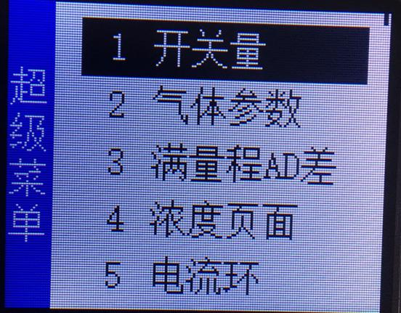

超级菜单的开关量页面包括：脉冲宽度、间歇时间、动作类型、自检时间。每一项功能都可以进行修改参数值。

操作如下：

* + 1. 按下“ ”键进入该菜单，显示默认出厂值，按“▲”/“▼”键选择需要修改的条目。
    2. 按“”键进入修改模式下划线开始闪烁，按“▲”/“▼”选择所需要的选项。
    3. 修改完成后，按下“ ”键保存，返回正常工作显示状态。

在以上操作进行中均可按“ ”键中止操作或放弃修改，并返回上一级菜单页面。

**8.2.气体参数**

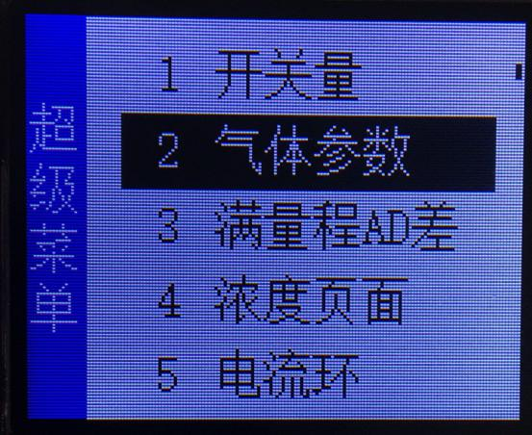

超级菜单的气体参数页面包括：气体单位、正常区间、归零启用、归零值、准备时间、无气标定、高报启用、低报启用。每一项功能都可以进行修改参数值。

操作如下：

1）按下“ ”键进入该菜单，显示默认出厂值，按“▲”/“▼”键选择需要修改的条目。

2）按“”键进入修改模式下划线开始闪烁，按“▲”/“▼”选择所需要的选项。

3）修改完成后，按下“ ”键保存，返回正常工作显示状态。

在以上操作进行中均可按“ ”键中止操作或放弃修改，并返回上一级菜单页面。

**8.3.满量程AD差**

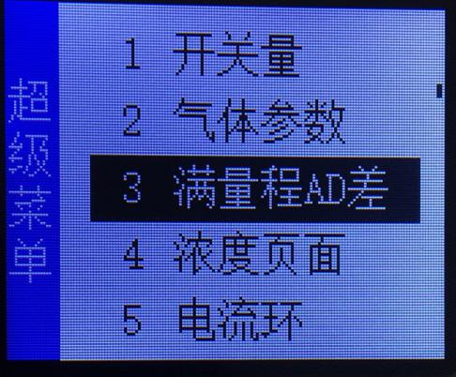

超级菜单的“满量程AD差”即在无标准气的情况下进行的一种强制标定，强制标定结束并标零成功后再次进入该页面满量程AD差不变。

操作如下：

1）按“”键，进入该菜单

2）选择需要修改的选项，按“”键，进入修改模式，下划线开始闪烁，按“▲”/“▼”进行线性选择以及满量程AD差的修改。

3)线性选择以及满量程AD差修改完成后，按下“”键，强制标定完成。

注：满量程AD差的计算公式：ADFS=18618181.8*FS*AperPPM

FS:现场配置的量程-零点浓度值 AperPPM：1PPM的电流值 （该值由传感器手册中灵敏度转换得来，转换公式：1µA=0.000001A）

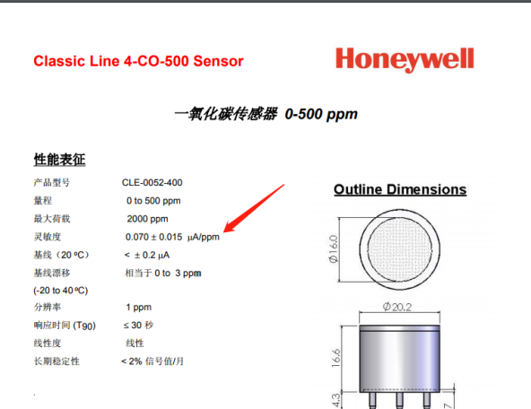

以现场配置量程为500PPM的 Honeywell CO传感器为例计算满量程AD差

ADFS=18618181.8*（500-0）*0.070*0.000001

=651

**8.4.浓度页面**

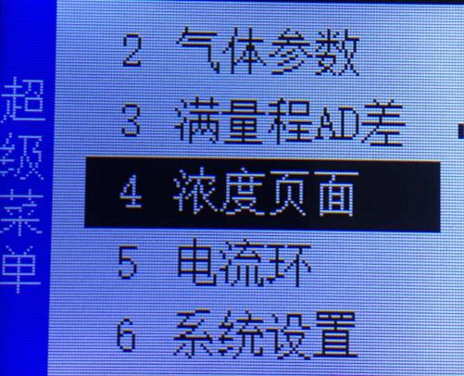

超级菜单的浓度页面包括：曲线、气体、单位、温度、字体。每一项功能都可以进行修改显示结果。

操作如下：

1）按下“ ”键进入该菜单，显示默认出厂值，按“▲”/“▼”键选择需要修改的条目。

2）按“”键进入修改模式下划线开始闪烁，按“▲”/“▼”选

则“开”或者“关”。

3）修改完成后，按下“ ”键保存，返回正常工作显示状态。

在以上操作进行中均可按“ ”键中止操作或放弃修改，并返回上一级菜单页面。

**8.5.电流环**

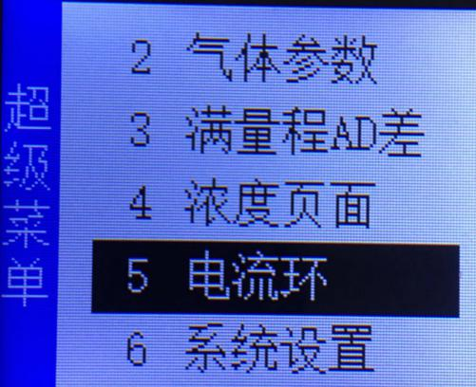

超级菜单的电流环页面包括：微调电流，输出电流。每一项功能都可以进行修改参数值。

4~20mA 标准电流环信号输出，用 4mA 表示零刻度，用 20mA 表示满刻度操作如下：



1）按下“ ”键进入该菜单，显示默认出厂值，按“▲”/ “ ▼ ”键选择需要修改的条目。

* + 1. 按“”键进入修改模式，按“▲”/“▼”键确定“微调电流”或者“输出电流”的值。
    2. 修改完成后，按下“ ”键保存，返回正常工作显示状态。

在以上操作进行中均可按“ ”键中止操作或放弃修改，并返回上一级菜单页面。

**8.6.系统设置**

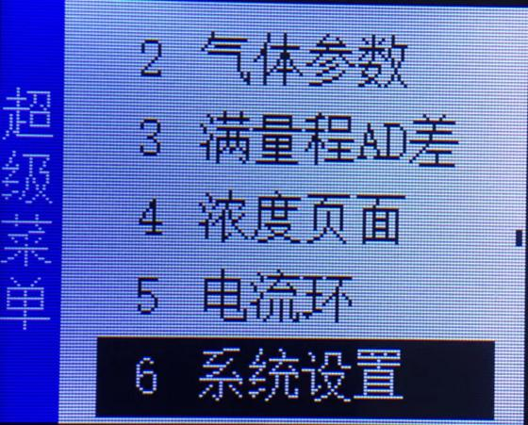

超级菜单的系统设置页面包括：握手码，菜单超时，关灯时间。每一项功能都可以进行修改参数值。

操作如下：

1. 按下“ ”键进入该菜单，显示默认出厂值，按“▲”/“▼”键选择需要修改的条目。
2. 按“”键进入修改模式下划线开始闪烁，按“▲”/“▼”选择所需要的选项。
3. 修改完成后，按下“ ”键保存，返回正常工作显示状态。

在以上操作进行中均可按“ ”键中止操作或放弃修改，并返回上一级菜单页面。

**8.7.传感器 ID**

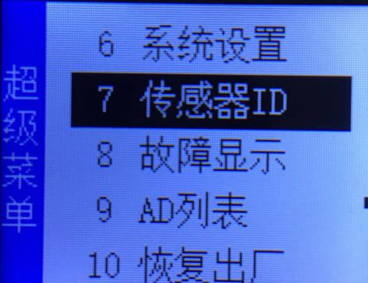

进入该菜单项后，显示传感器的默认 ID 号操作如下:

1. 按下“ ”键进入该菜单，显示默认出厂值。
2. 按“”键进入修改模式下划线开始闪烁，按“▲”/“▼”键确定传感器ID的具体数值。
3. 修改完成后，按下“ ”键保存，返回正常工作显示状态。

在以上操作进行中均可按“ ”键中止操作或放弃修改，并返回上一级菜单页面。

**8.8.故障显示**

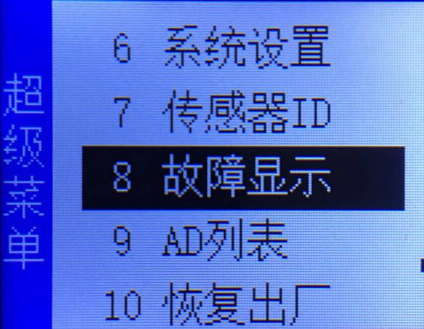

1. 按下“”键，进入该菜单；
2. 按“”键进入修改模式，当下划线开始闪烁时，按“▲”/“▼”选择所需要的模式。
3. 修改完成后，按下“”键保存，返回正常工作显示状态。

在以上操作进行中均可按“ ”键中止操作或放弃修改，并返回上一级菜单页面。

**8.9.AD列表**

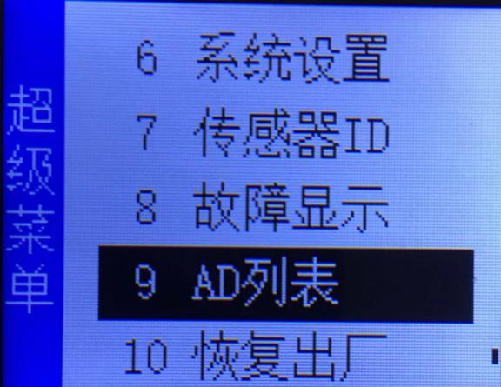

1. 按下“ ”键进入该菜单，显示当前浓度AD值以及温度AD值。
2. 按下“”键即可返回上一级菜单页。

**8.10.恢复出厂**

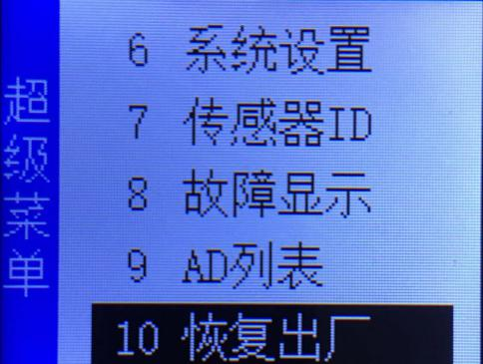



1. 按下“ ”键进入该菜单。
2. 按“”键，恢复标定的出厂设置

在以上操作进行中均可按“ ”键中止操作或放弃修改，并返回上一级菜单页面。

# 9.维护

## 9.1.传感器维护

传感器的使用寿命一般为2年（视使用环境而定），传感器使用寿命到期或无法标定后，需更换传感器，且必须更换为同一类型传感器。

传感器的更换步骤为：

1）切断电源，逆时针方向转动并取下仪器上盖，将带有液晶的显示板取下来，露出仪器底板；

2）将连接传感器的线从插座上拔出，然后轻轻转动传感器铝壳，从而取下传感器外罩；

3）将新的传感器外罩扭入，然后把传感器线插入插座，确认传感器已紧贴电路板且无

松动，再装入显示板。

4）紧定螺钉和旋紧仪器上盖（不可过分用力以免损坏仪器），更换完毕。

## 9.2.标定装置

本公司设计了一套用于仪器标定的专业装置，使用户更为便捷地对仪器进行标定，用户可根据需要购买。

这套装置包括：标气瓶、减压阀以及阻流器。标定时可参照下图连接标定装置，即标气通过减压阀后接至阻流器（用以限定标气流量），再接Φ6的气管至标定罩并固定在仪器探头上即可，如图14所示。

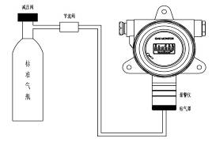

图14 仪器标定装置

NOTE： 1、为确保标定准确，气体流量应控制在400mL/min左右。在使用减压

时，请专业人士按减压阀使用说明书操作。

2、在标定的状态下，显示屏显示的是标定浓度。

3、标气为有毒气体，因此在标定过程中务必注意标气安全！如在安装位置直接对仪器进行标定，要确保现场的环境通风。

4、调零或标定整个过程大约需要3～5分钟左右时间，所以维护时，请耐心等待。

5、本公司所使用的传感器进行了模块化设计，使其更具有智能性，可以方便快捷的更换新的传感器模块

# 10.产品成套性

1. 气体探测变送器 一台
2. 安装支架（可选） 一块
3. 仪器与安装支架的固定螺丝（可选） 三颗
4. 使用说明书 一本
5. 产品合格证 一张
6. 产品质量跟踪服务卡 一张
7. 声光报警器 可选

# 11.订货须知

* 所有产品根据订单生产，生产周期为15-20天，已经生产的订单不允许改单/撤单/退单等情况，请与理解（特殊需求请与订单人员洽谈协商）；
* 定做前要与厂家沟通好仪器的型号、颜色、数量。如果不了解仪器情况，请详情参考本说明书和上网查找相关资料。
* 仪器属于重物无法使用快递，均采用物流配货的方式，由公司发货，所产生的运费由经销商、工程采购人员到付（特殊情况可与订单人员洽谈协商）本公司会在发货后通知买家具体数额。
* 订货流程：订购下单 — 送货 --- 接收 --- 按照说明书进行安装。
* 注意事项：运输过程中要避免剧烈碰撞和重压，以防出现刮痕与损害仪器。

# 12.常见故障及维修

|  |  |  |
| --- | --- | --- |
| 故 障 | 原 因 | 处理方法 |
| 仪器无输出 | 导线接错 | 重新接好 |
| 电路故障 | 返回本公司修理 |
| 无气体时有读数 | 零点漂移 | 重新零点标定 |
| 电路故障 | 返回本公司修理 |
| 主机读数偏低 | 放大倍数过低 | 重新量程标定 |
| 传感器失效 | 更换传感器 |
| 主机读数偏高 | 放大倍数过高 | 重新量程标定 |
| 传感器失效 | 更换传感器 |
| 主机读数不稳 | 稳定时间不够 | 开机等待 |
| 传感器失效 | 更换传感器 |
| 电路故障 | 返回本公司修理 |
| 干扰 | 检查仪器接地是否良好 |
| 响应时间变慢 | 灰尘堵塞探头 | 清理仪器灰尘，保持探头清洁 |
| 传感器失效 | 更换传感器 |
| 电路故障 | 返回本公司修理 |

# 13.产品命名规则

XXXXX X

主体 后缀

主体：产品型号，字母加数字组合（公司统一制定）；

后缀：通讯类型，单个英文字母（公司统一编制），细节如下：

“I”——三线制4-20Ma电流环